UNITAT DIDACTICA: “passa’m la pilota”
NOM: bota, bota la pilota. | DATA:
CURS: cicle inicial | SESSIÓ: 2

OBJECTIUS | - realitzar i consolidar l’habilitat del bot.  - Seguir experimentat diferents situacions de passada.

INICI | TEMPS | ESTIL | MATERIAL | GRÀFIC
Pilotes a l’altre camp. Es formen 2 equips i es col·loquen un a cada costat de la pista de bàsquet. A la senyal llancen les pilotes que els hi arriben cap a l’altre camp, fins que el mestre xiula. Llavors es compten les pilotes de cada camp i guanya el que en té menys. | 15 ‘ | Assigna tasques | 25 pilotes | 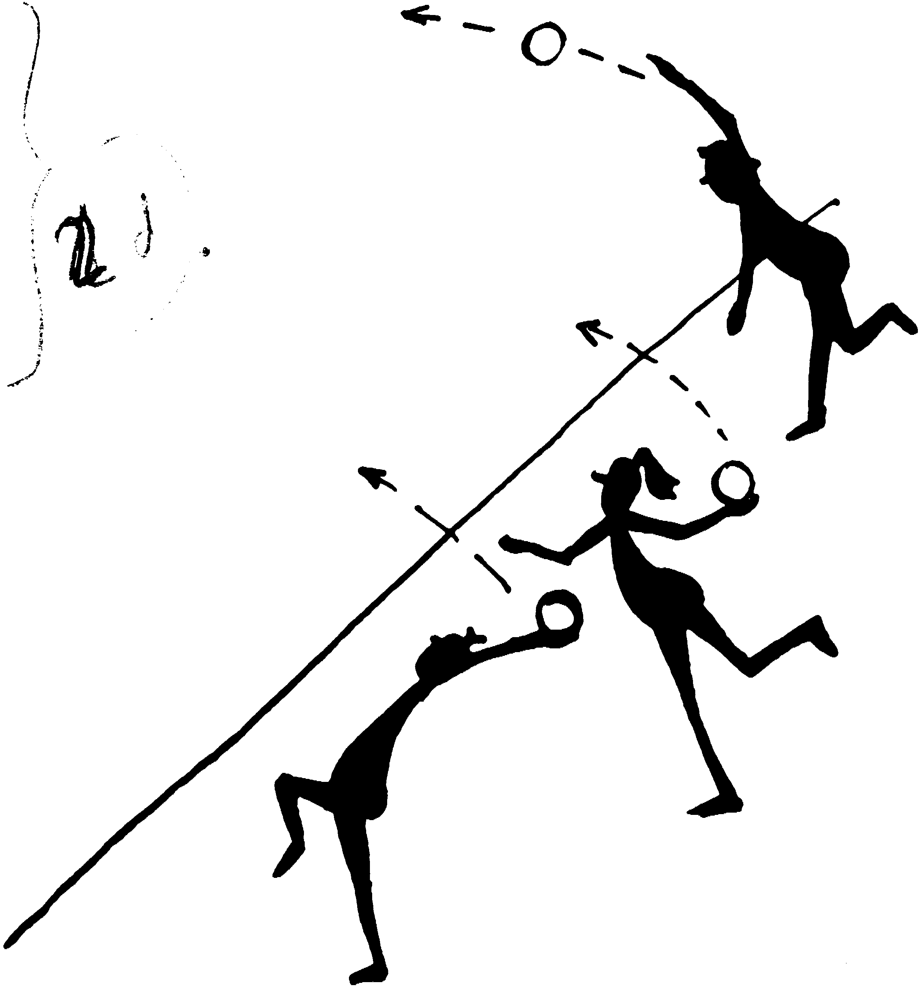
PART PRINCIPAL | TEMPS | ESTIL | MATERIAL | GRÀFIC
Activitats de bot.  - botar lliurement.  - Botar el més alt possible, més baix.  - Botar i deixar que boti i llavors tornar a botar.  - Botar un bot amb cada mà.  - Botar ràpid, lent  - Botar sense fer soroll  - Botar seguint les línies de la pista. | 35 ‘ | Descobr. Guiat | 25 pilotes | 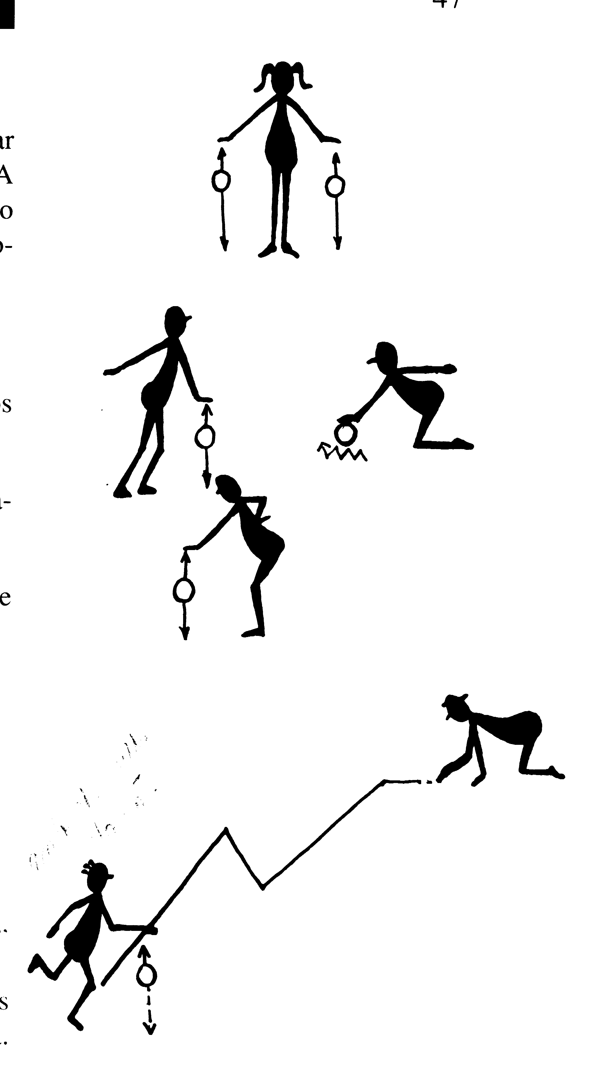
TORNADA LA CALMA | TEMPS | ESTIL | MATERIAL | GRÀFIC
La cadena de bombers. Es fan equips de 7 o 8 alumnes col·locats en fila i separats uns 3 metres (poden estar dins cèrcol), es tracta de passar-se la pilota d’una punta a l’altra.  Variant. Podem fer competició amb moltes pilotes i veure qui tarda menys temps en emplenar el pot de l’altre costat. | 10 ‘ | Assigna tasques | 2 recipients  30 pilotes  10 cèrcols | 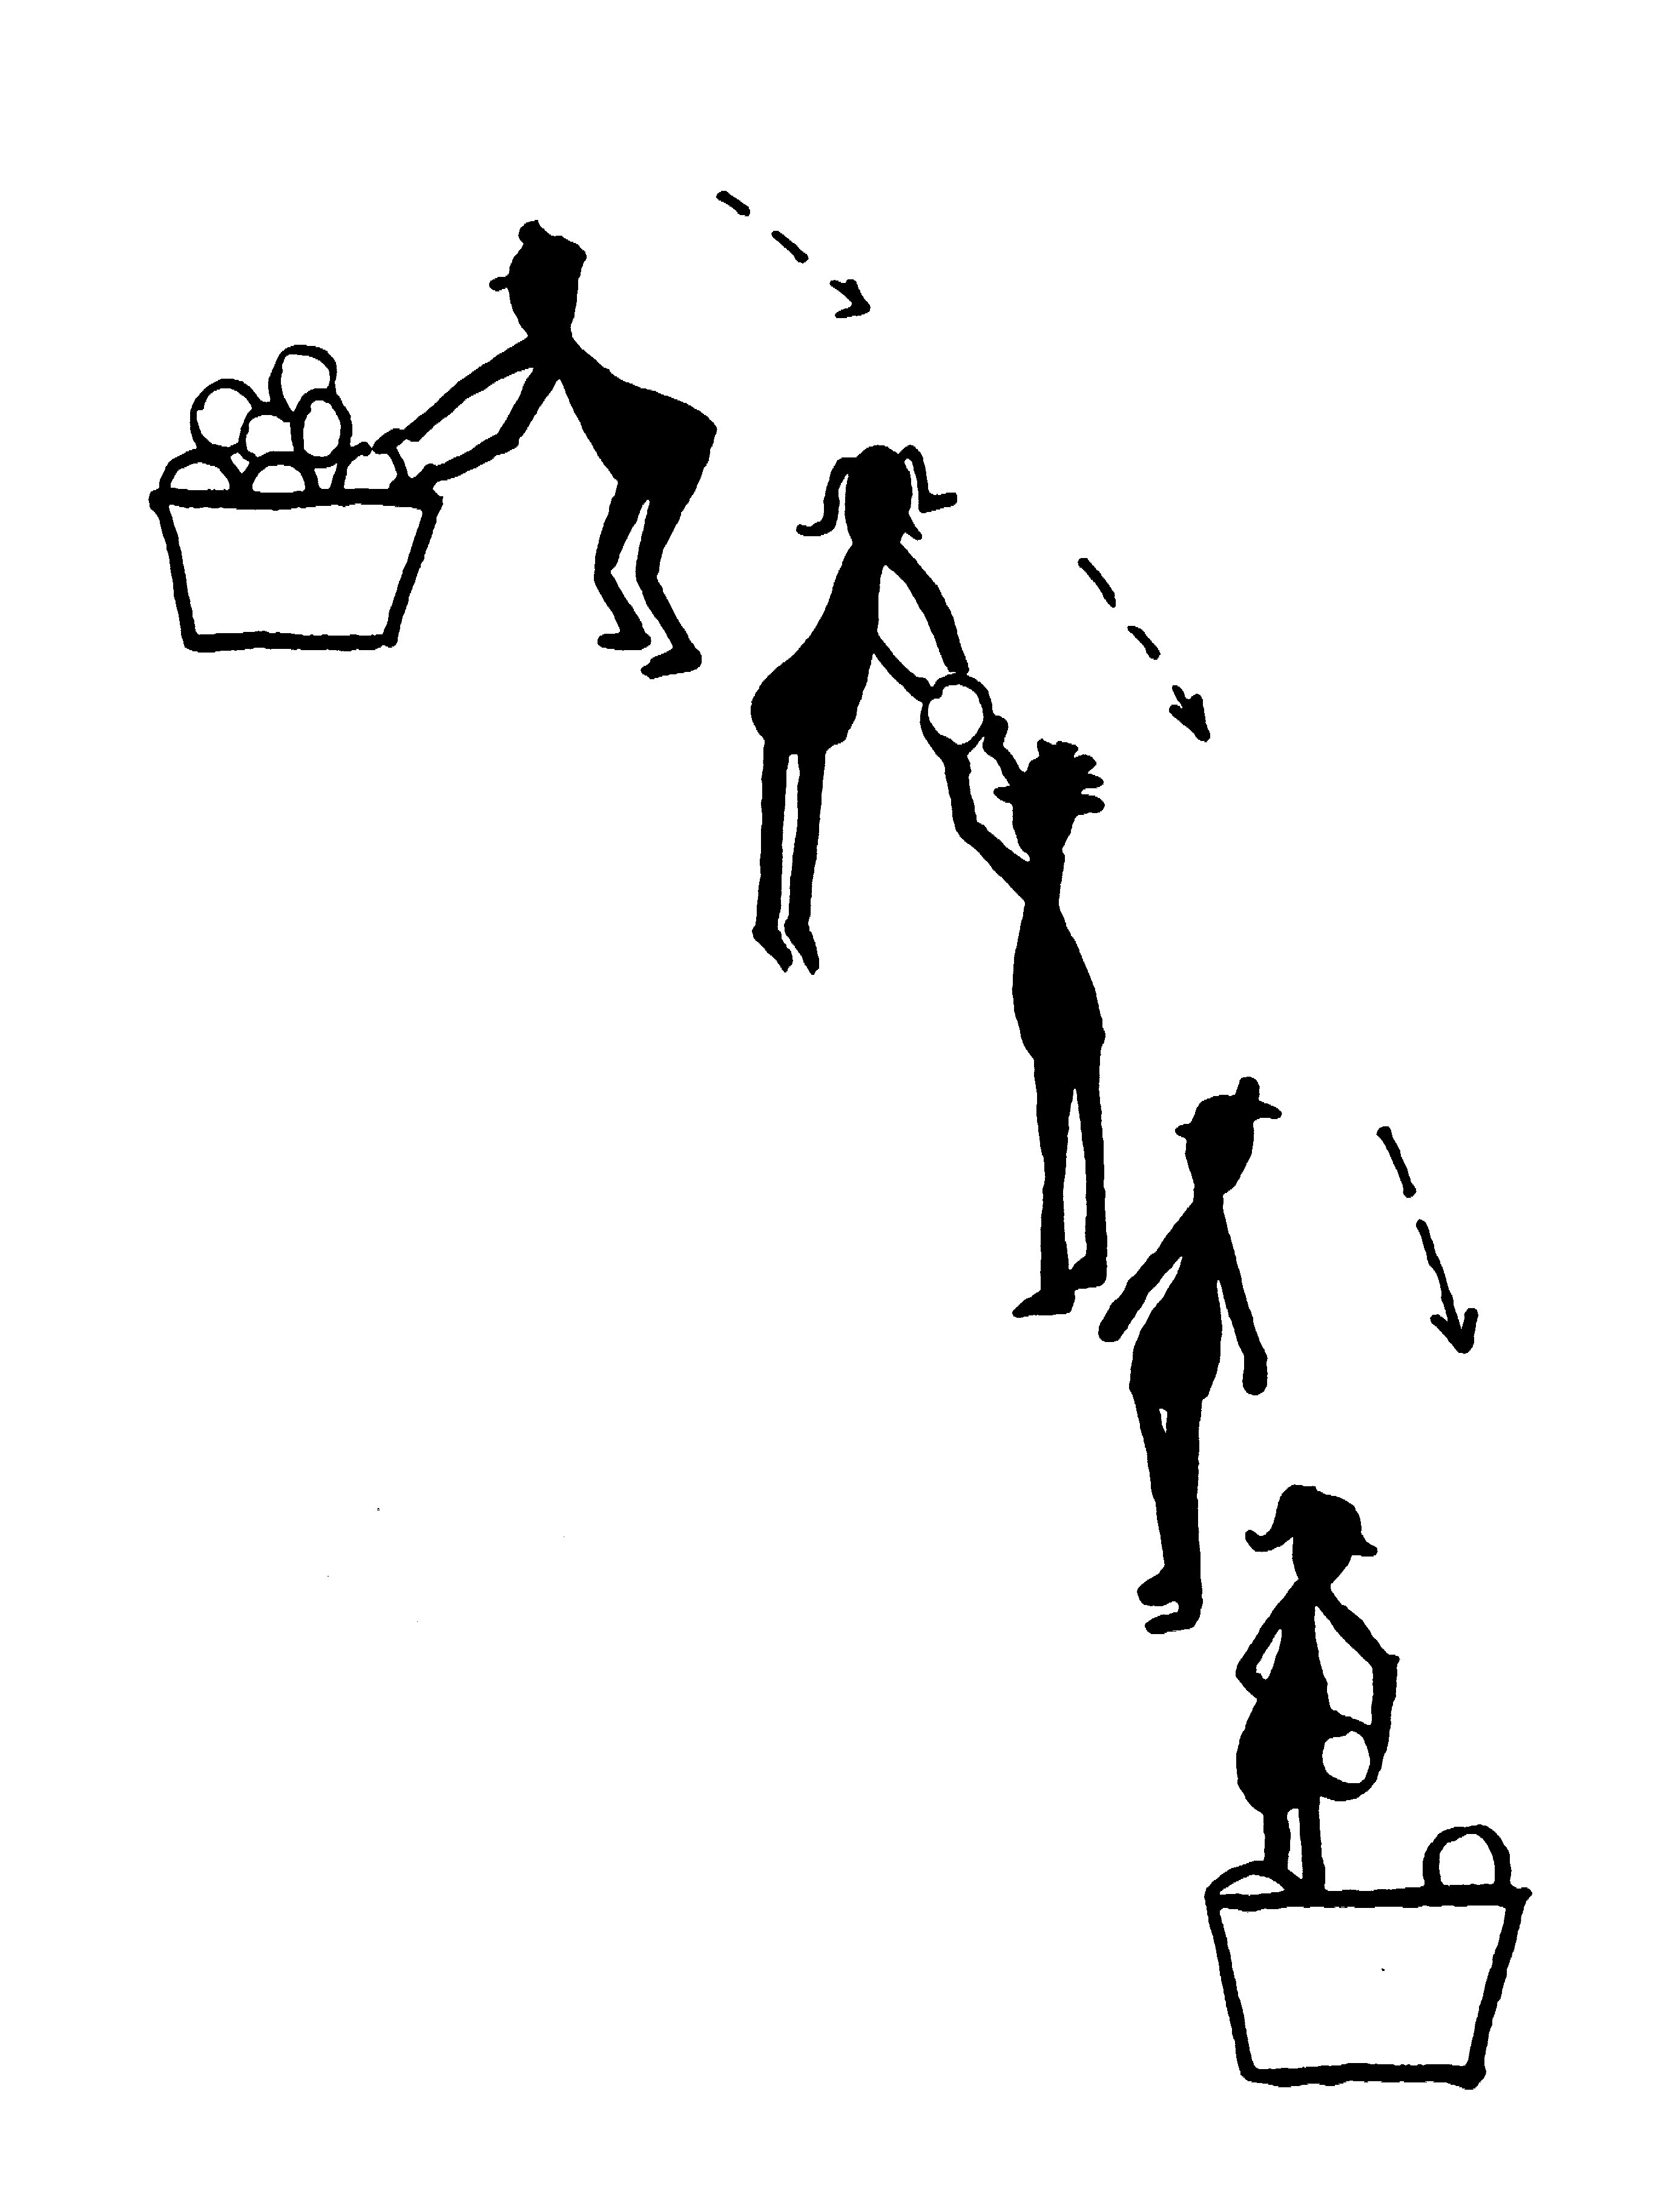

ACTIVITATS AVALUACIÓ:  S’observarà les situacions de bot | OBSERVACIONS:

